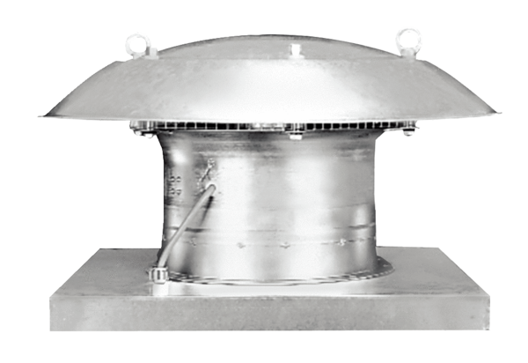Axiál tetőventilátor EZD 50/6 BCsomagolási egység: 1 darabVálaszték: C
Termékszám: 0087.0211Gyártó: MAICO

